附件
硕博连读申请系统操作指南

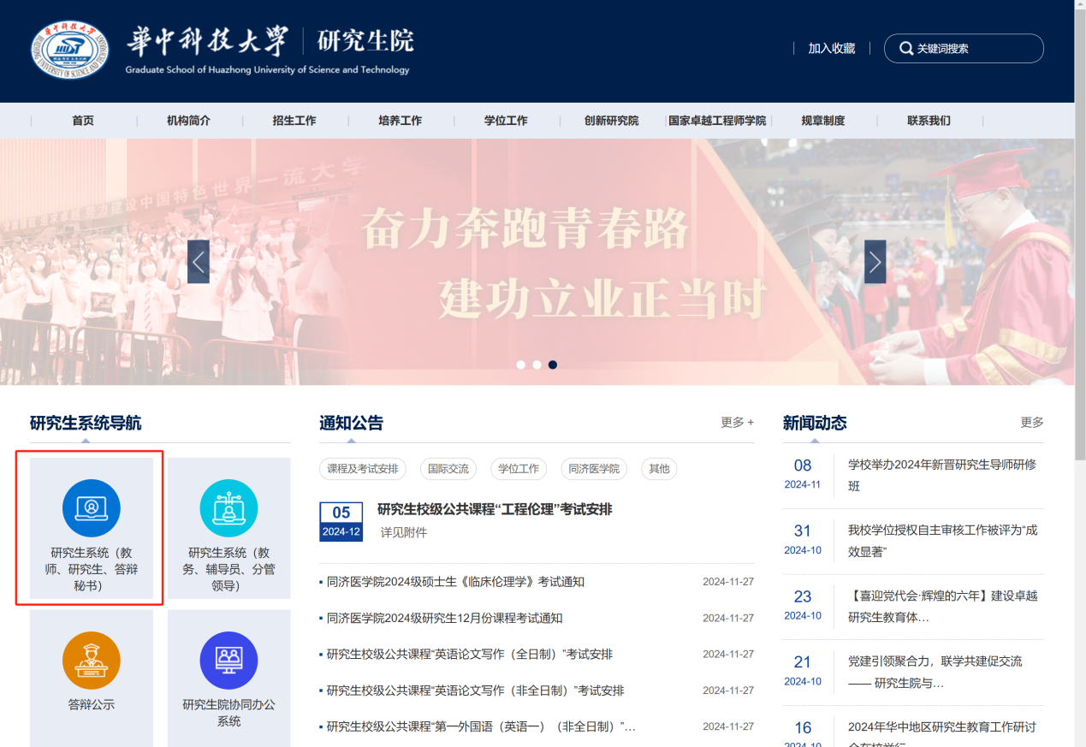
1.进入研究生院网站（https://gs.hust.edu.cn/），点击“研究生系统(教师、研究生、答辩秘书)”，界面如下图：

2.进入“研究生系统(教师、研究生、答辩秘书)”（http://yjsxw.hust.edu.cn/SigninXw.html）后界面如下，点击“培养与学位系统（师生）”：

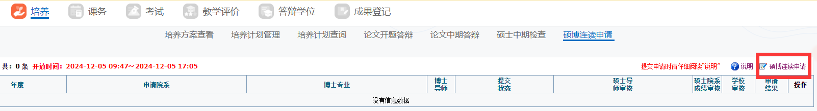
3.进入“培养与学位系统（师生）”后界面如下输入账号密码登录，依次进入“培养”-“硕博连读申请管理”，界面如下图：

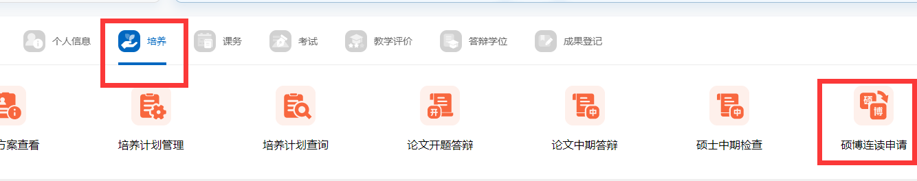
点击“硕博连读申请”，界面如下图：
点击“改”，继续完善信息，如下图：
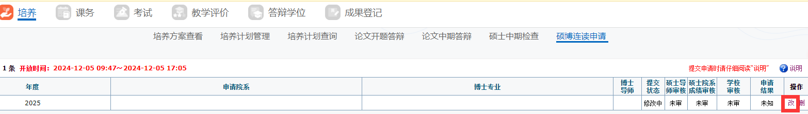
所有信息填写完毕且确认无误及材料都上传完毕后，将“提交状态”置为“已完成”并保存，如下图：
